Федеральное агентство морского и речного транспорта
Федеральное государственное бюджетное образовательное учреждение высшего образования
«ГОСУДАРСТВЕННЫЙ МОРСКОЙ УНИВЕРСИТЕТ ИМЕНИ АДМИРАЛА Ф.Ф.УШАКОВА»

ТРАНСПОРТНЫЙ КОЛЛЕДЖ

ОТЧЕТ
по учебной практике
по профессиональному модулю ПМ.02
Осуществление интеграции программных модулей

Курсант: Талаева Светлана Александровна
Специальность: 09.02.07
«Информационные системы и программирование»
Группа: 3834.9
Проверил руководитель практики: Щегульный Д.А.
Оценка: _____________
Подпись: _____________

Содержание
Введение 3
Теоретическая часть 4
Практическая часть 6
Задание №1 6
Задание №2 8
Задание №3 9
Задание №4 11
Задание №5 12
Задание №6 13
Задание №7 14
Задание №8 15
Задание №9 18
Задание №10 19
Вывод 21

Введение

Power BI – комплексное программное обеспечение бизнес–анализа (BI) компании Microsoft, объединяющее несколько программных продуктов, имеющих общий технологический и визуальный дизайн, соединителей (шлюзов), а также web–сервисов. Power BI относится к классу self–service BI, и BI с резидентным вычислением (англ. in–memory computing). Является частью единой платформы Microsoft Power Platform.
Ключевой и самый первый продукт линейки – Power BI Desktop состоит из трёх интегрированных компонентов, имеющих каждый свой интерфейс:
Power Query (редактор запросов) – выполняет загрузку и очистку данных (ETL);
PowerPivot (наборы данных и модели данных) – интерфейс работы с табличными данными в оперативной памяти, где выполняются запросы к данным, агрегация, расчёты и т. п.;
Power View – подсистема визуализации и построения отчётов (Reporting).

Теоретическая часть

Power BI – это набор программных сервисов Microsoft, которые работают вместе, превращая несвязанные источники данных компании в целостные интерактивные отчеты. При этом источником могут быть базы данных, файлы Excel, данные из облачных источников и интернета, текстовые файлы и так далее.
Визуализация данных – это конечный результат работы в Power BI, который позволит наглядно и интерактивно отследить основные тенденции, зависимости и отклонения показателей. Это возможность эффектно презентовать компанию и понятно показать собственникам и руководителям результаты работы. А понятный отчет – это то, что нужно для принятия правильных бизнес–решений.
Самое яркое преимущество Power BI заключается в возможности создания графических отчетов с приятным внешним видом. Power BI включает множество средств визуализации – графики, линейчатые диаграммы, круговые диаграммы, диаграммы с накоплением, комбинированные диаграммы, водопадные и воронкообразные диаграммы, датчики, спидометры, точечные и пузырьковые диаграммы и многое другое.
UML включает в себя набор методов графической записи для создания визуальных моделей для систем с интенсивным использованием программного обеспечения. В разработке программного обеспечения диаграмма классов на унифицированном языке моделирования (UML) представляет собой тип диаграммы статической структуры, которая описывает структуру системы, показывая классы системы, их атрибуты, операции (или методы) и отношения между объектами. Диаграмма обеспечивает базовую нотацию для других структурных диаграмм, предписанных UML.
Диаграмма действий – поведенческая диаграмма в диаграмме UML для описания динамических аспектов системы. Диаграмма действий, представляет собой расширенную версию блок–схемы, которая моделирует поток от одного действия к другому.
Диаграммы последовательностей UML – это диаграммы взаимодействия, в которых подробно описывается, как выполняются операции. Они фиксируют взаимодействие между объектами в контексте сотрудничества. Диаграммы последовательности ориентированы на время и визуально показывают порядок взаимодействия, используя вертикальную ось диаграммы для представления времени, когда и какие сообщения отправляются.
Диаграмма вариантов использования UML – это основная форма требований к системе/программному обеспечению для новой недостаточно разработанной программы. Варианты использования определяют ожидаемое поведение (что), а не точный метод его реализации (как).
Диаграммы состояний показывают различные состояния объекта. Диаграммы конечного автомата также могут показать, как объект реагирует на различные события, переходя из одного состояния в другое. Диаграмма конечного автомата – это диаграмма UML, используемая для моделирования динамической природы системы.
Диаграммы связи UML, как и диаграммы последовательности – своего рода диаграммы взаимодействия, показывают, как взаимодействуют объекты. Диаграмма связи – это расширение диаграммы объектов, которое показывает объекты вместе с сообщениями, которые передаются от одного к другому. В дополнение к ассоциациям между объектами диаграмма связи показывает сообщения, которые объекты посылают друг другу.
Диаграммы компонентов UML используются при моделировании физических аспектов объектно–ориентированных систем, которые используются для визуализации, спецификации и документирования систем на основе компонентов, а также для создания исполняемых систем путем прямого и обратного проектирования.

Практическая часть

Задание №1
Тема: Формирование отчёта.
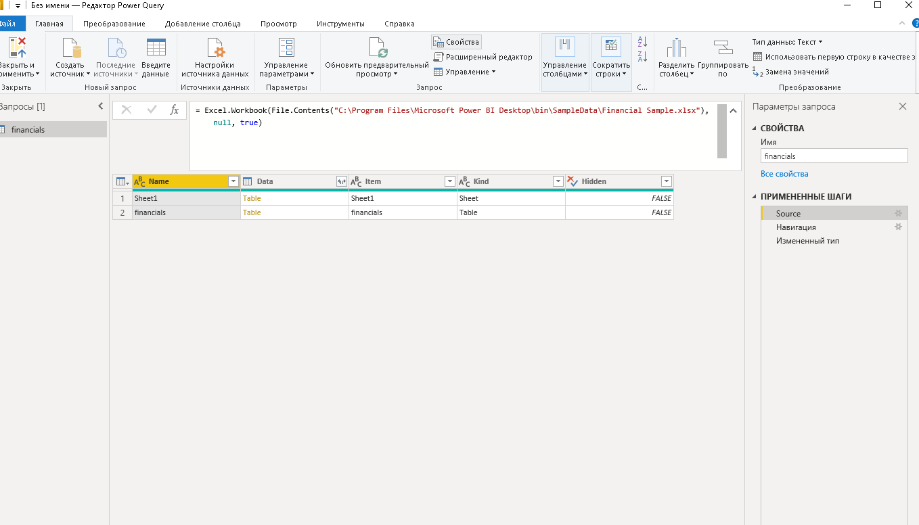

Рисунок 1 – Первый шаг формирование отчёта

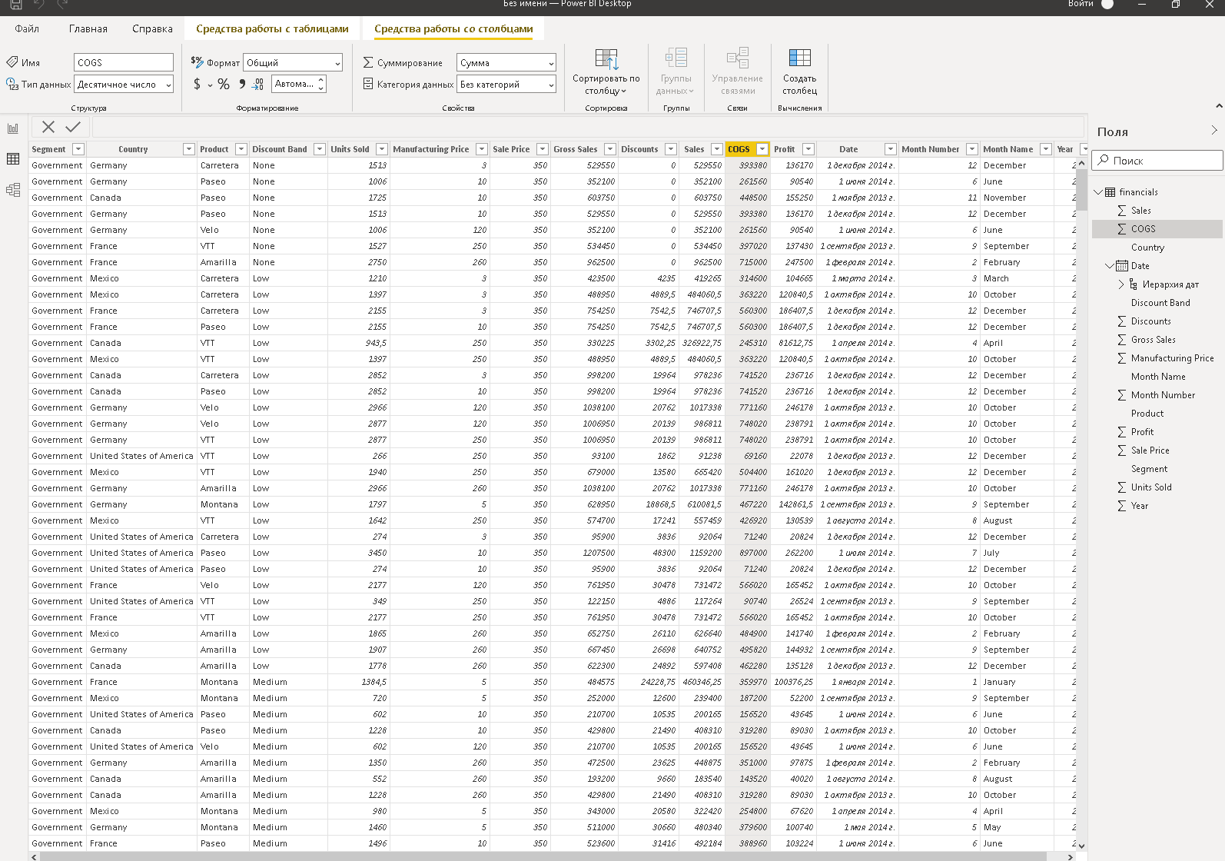
Рисунок 2 – Данные
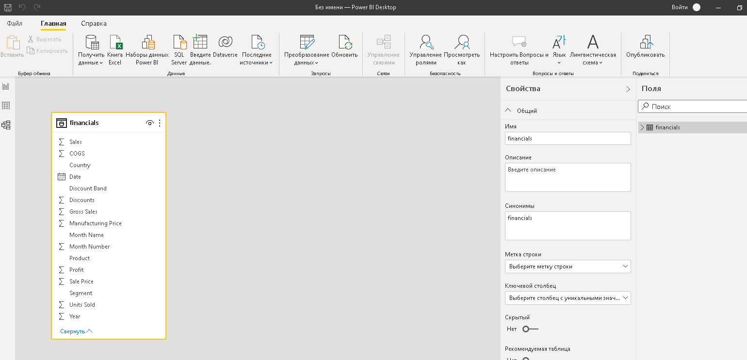
Рисунок 3 – Модели

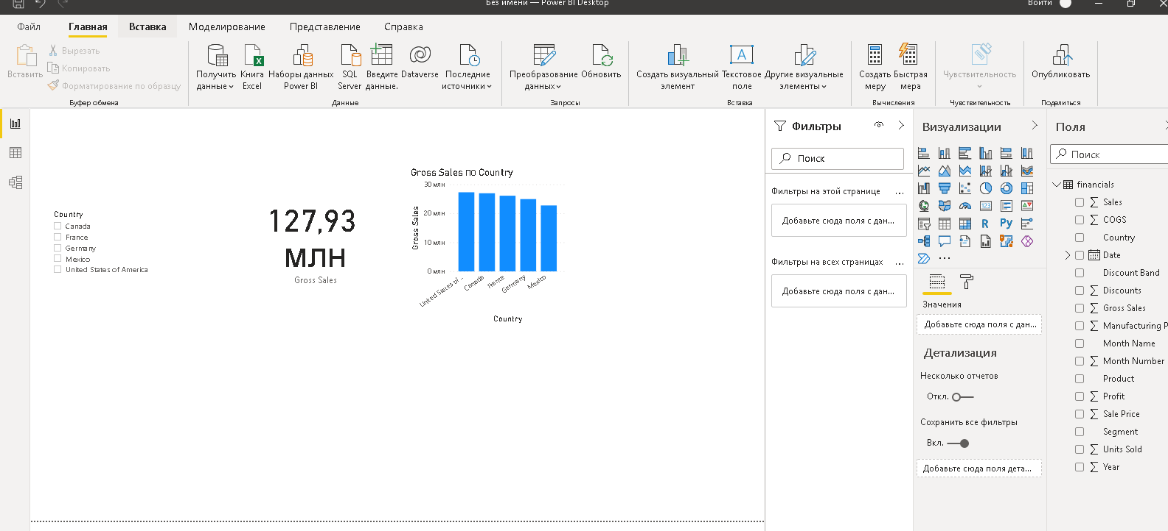
Рисунок 4 – Отчёт

Задание №2
Тема: Навигация.
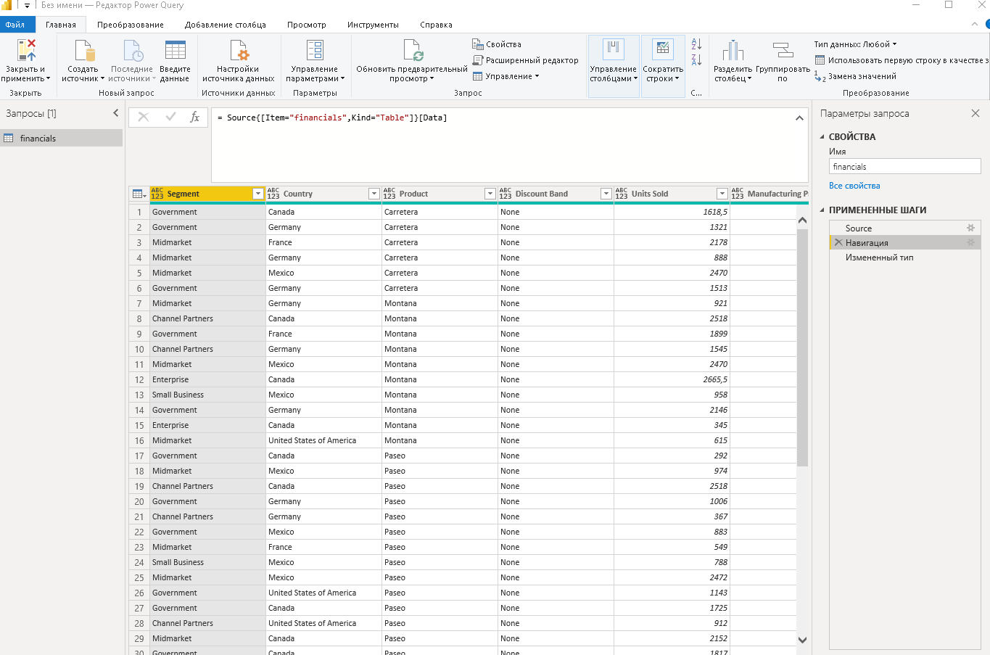

Рисунок 5 – Второй шаг «Навигация»

Задание №3
Тема: Формирование отчёта (Изменённый тип).
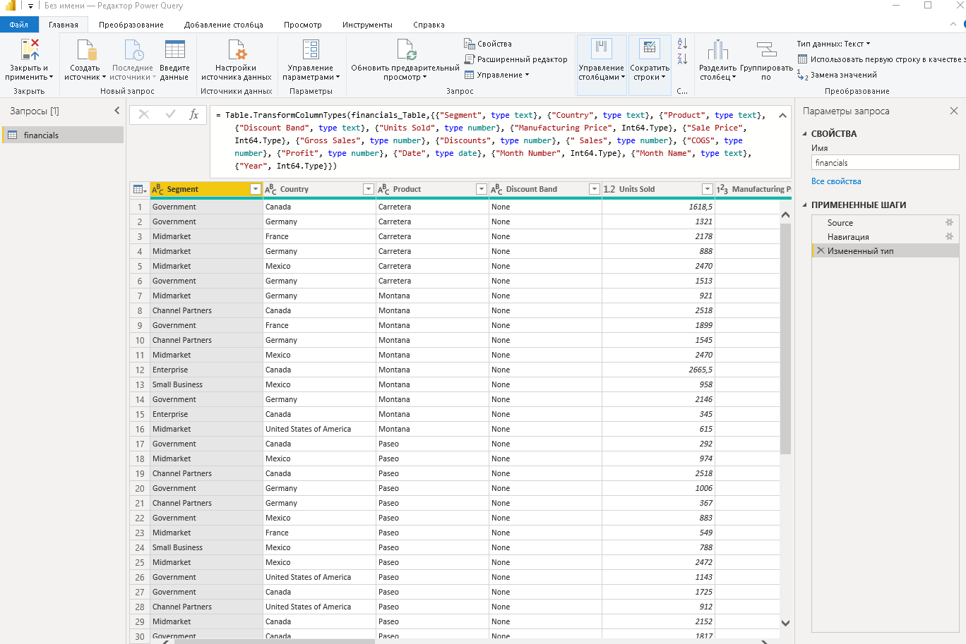
Рисунок 6 – Третий шаг формирование отчёта

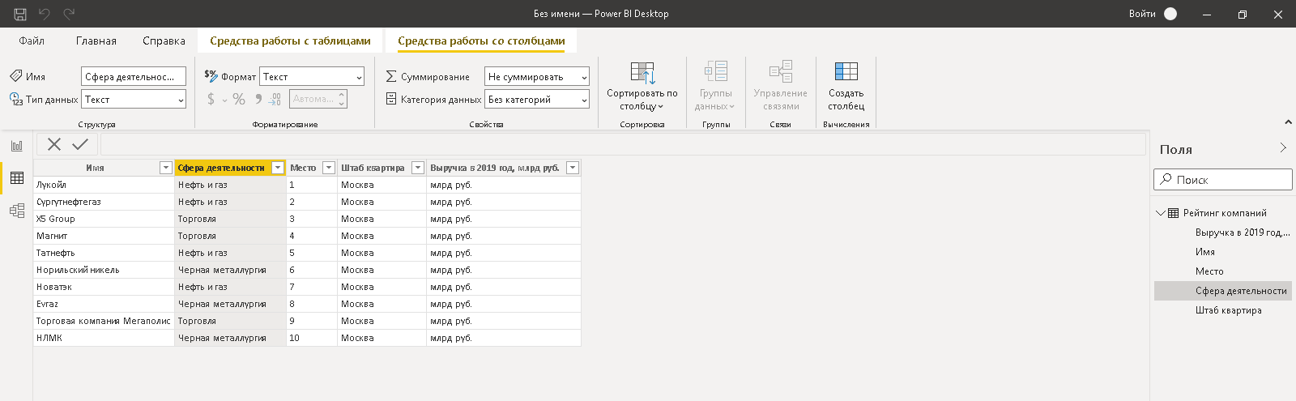
Рисунок 7 – Данные
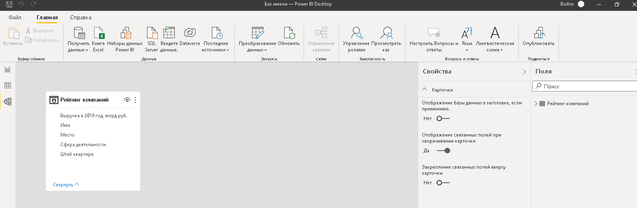
Рисунок 8 – Модели

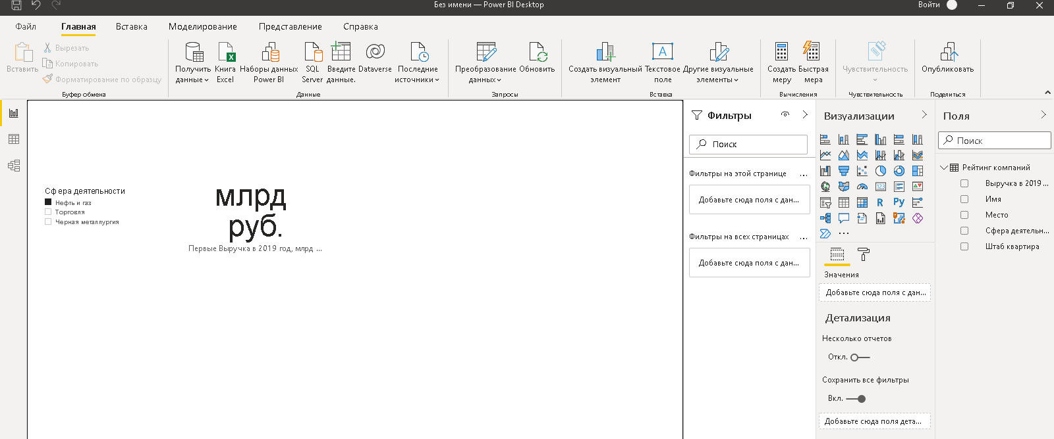
Рисунок 9 – Отчёт

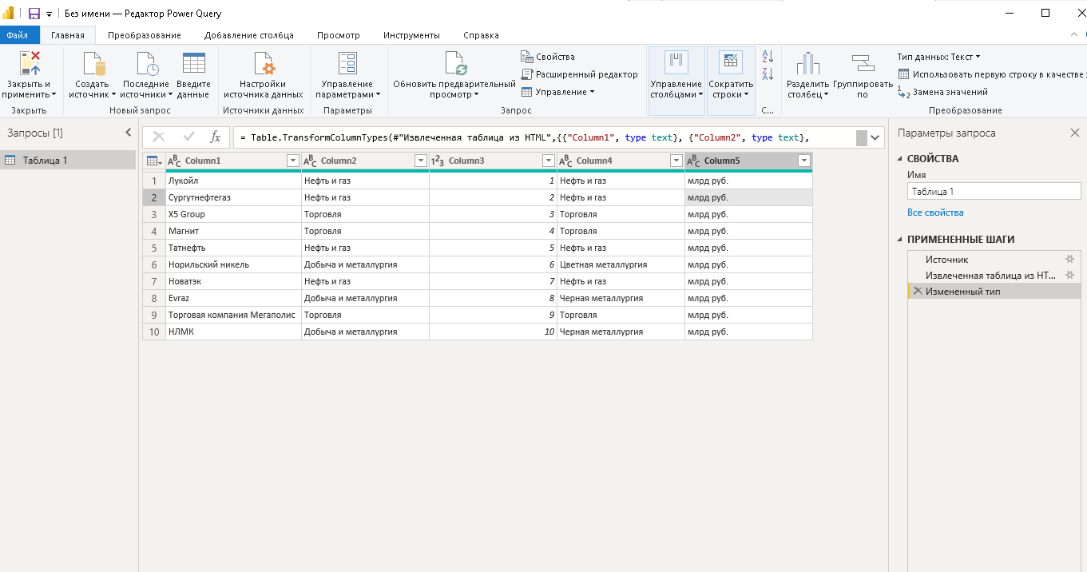
Рисунок 10 – Преобразование данных из интернета

Задание №4
Тема: Создание пользовательских столбцов и справочников.
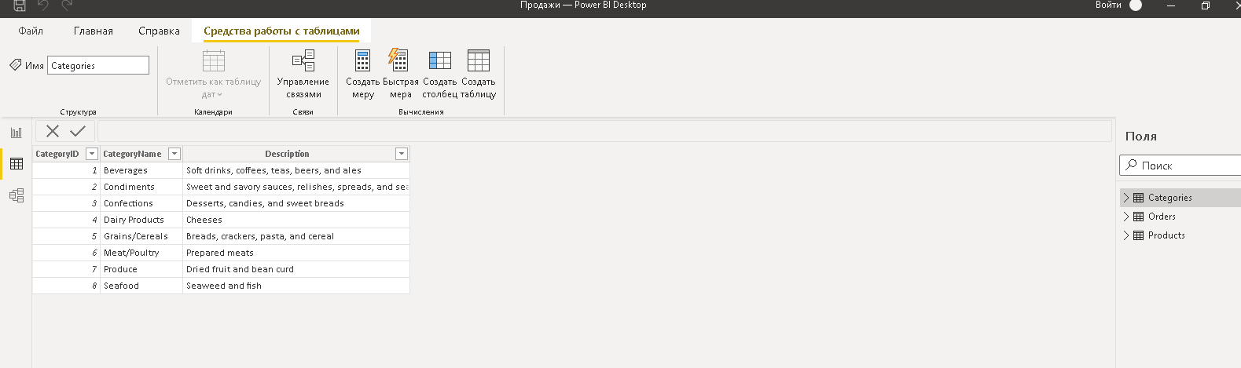
Рисунок 11 – Данные

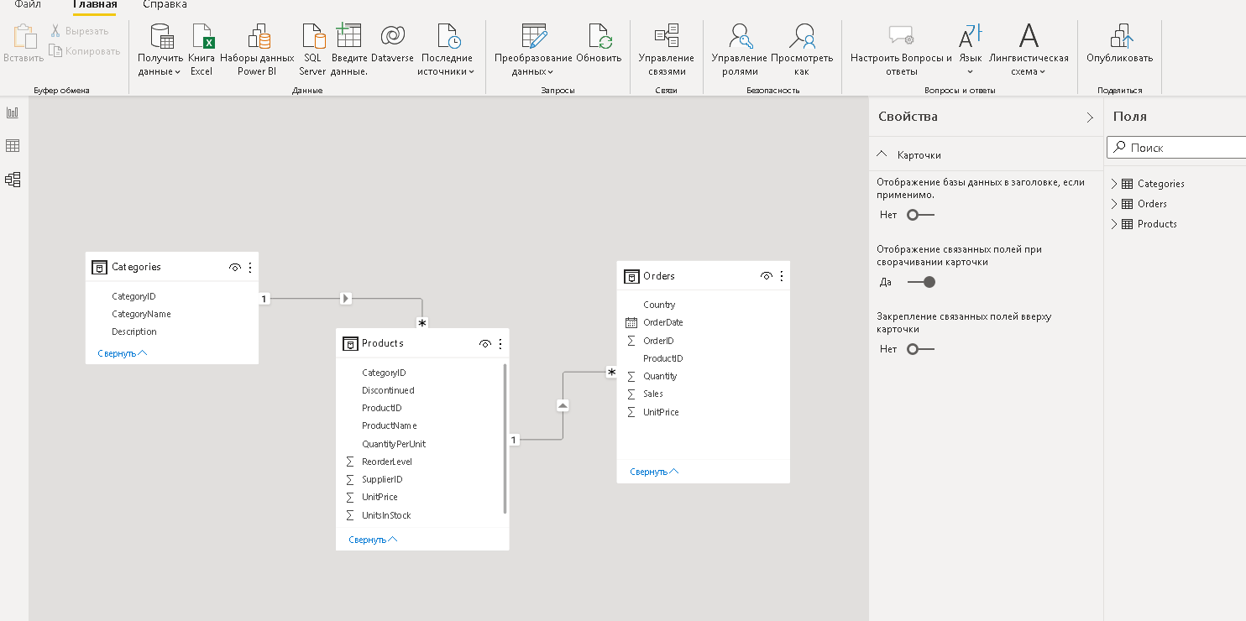
Рисунок 12 – Модели

Задание №5
Тема: Управление связями в представлении «Модель».
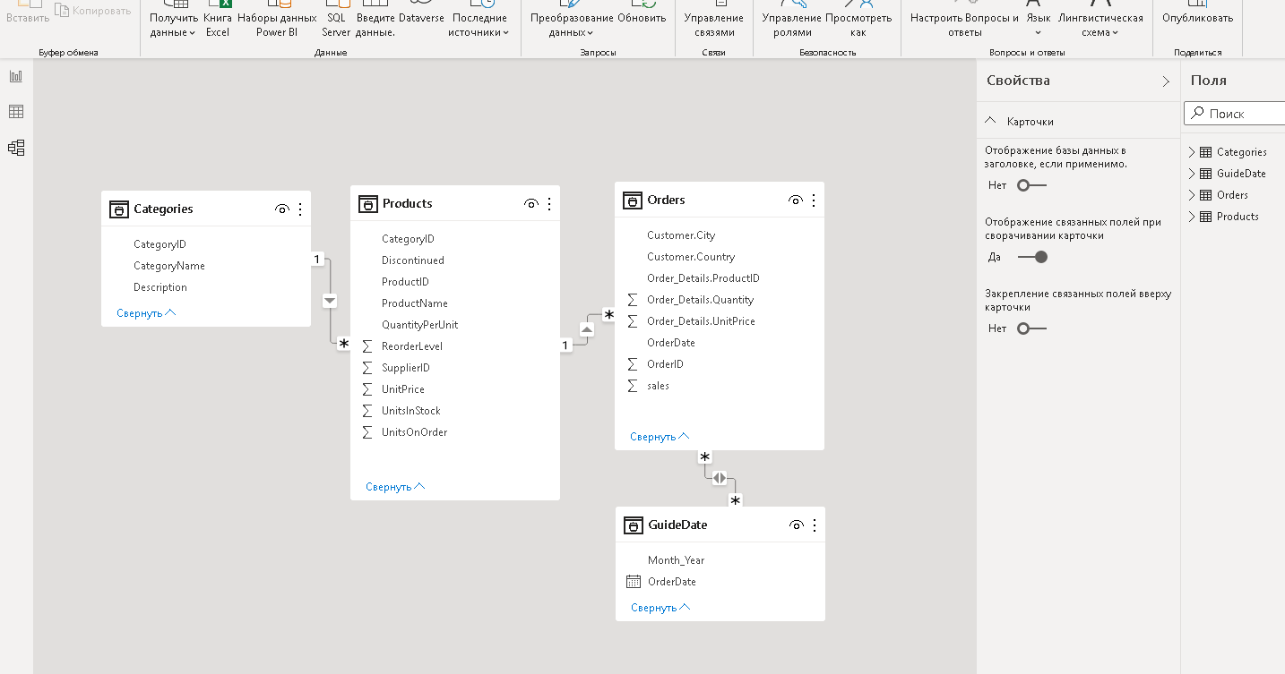
Рисунок 13 – Модели
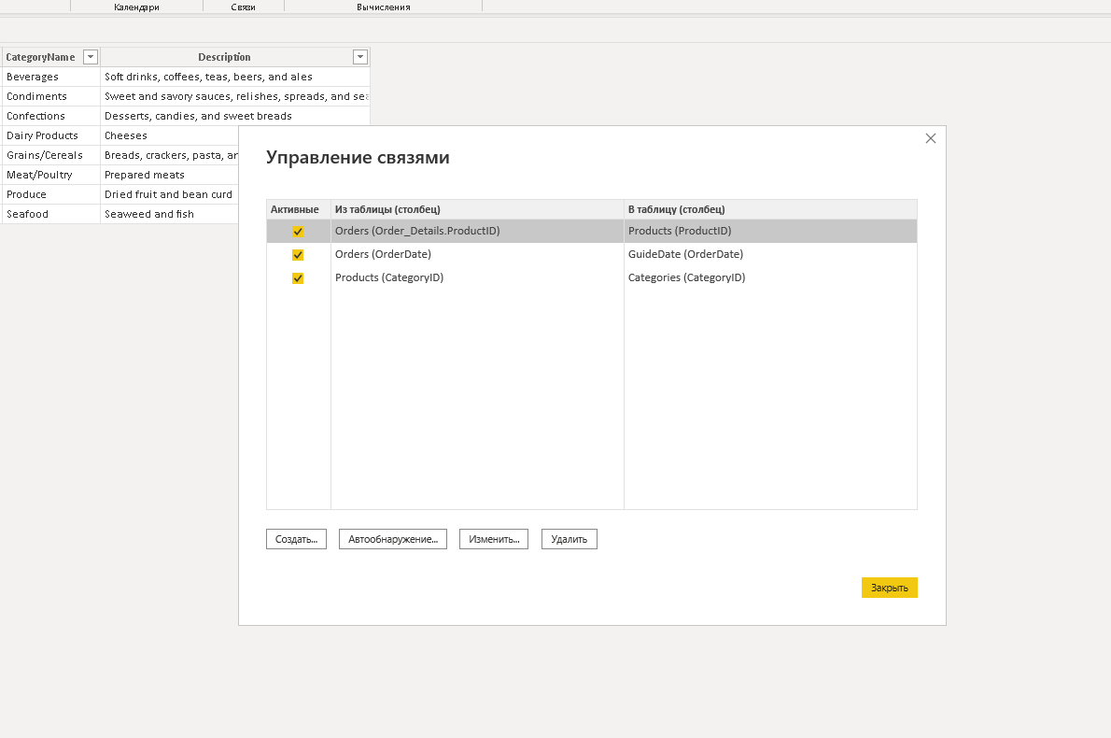
Рисунок 14 – Управление связями

Задание №6
Тема: Работа с представлением «Данные».
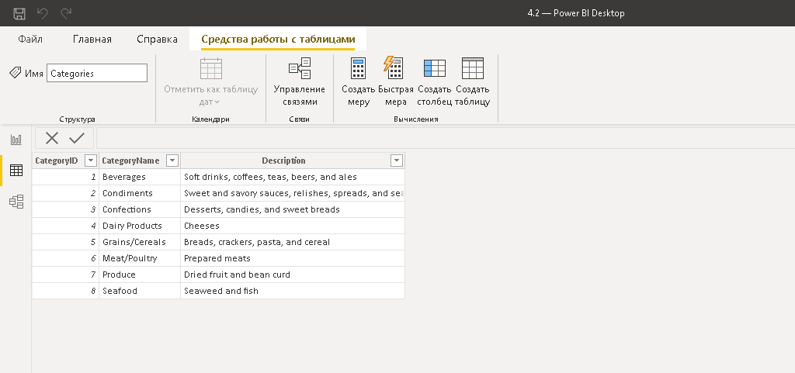
Рисунок 15 – Данные
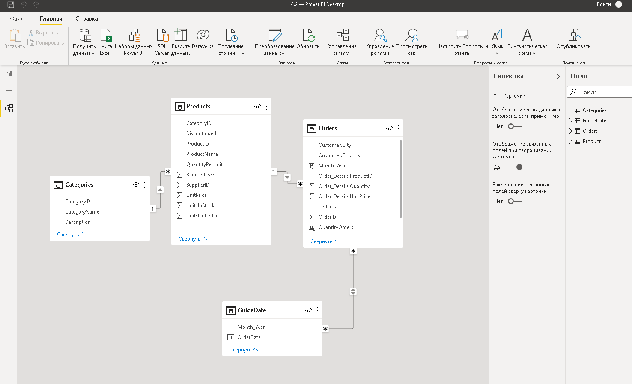
Рисунок 16 – Модели

Задание №7
Тема: Работа с представлением «Отчет».
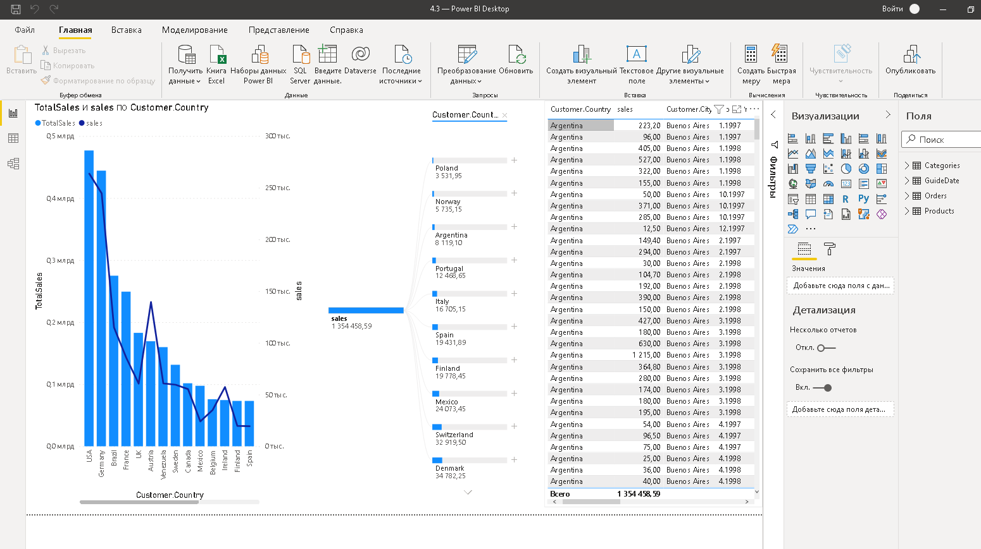
Рисунок 17 – Визуализация «Матрицы»

Задание №8
Тема: Работа с представлением «Отчет»: Визуализации.
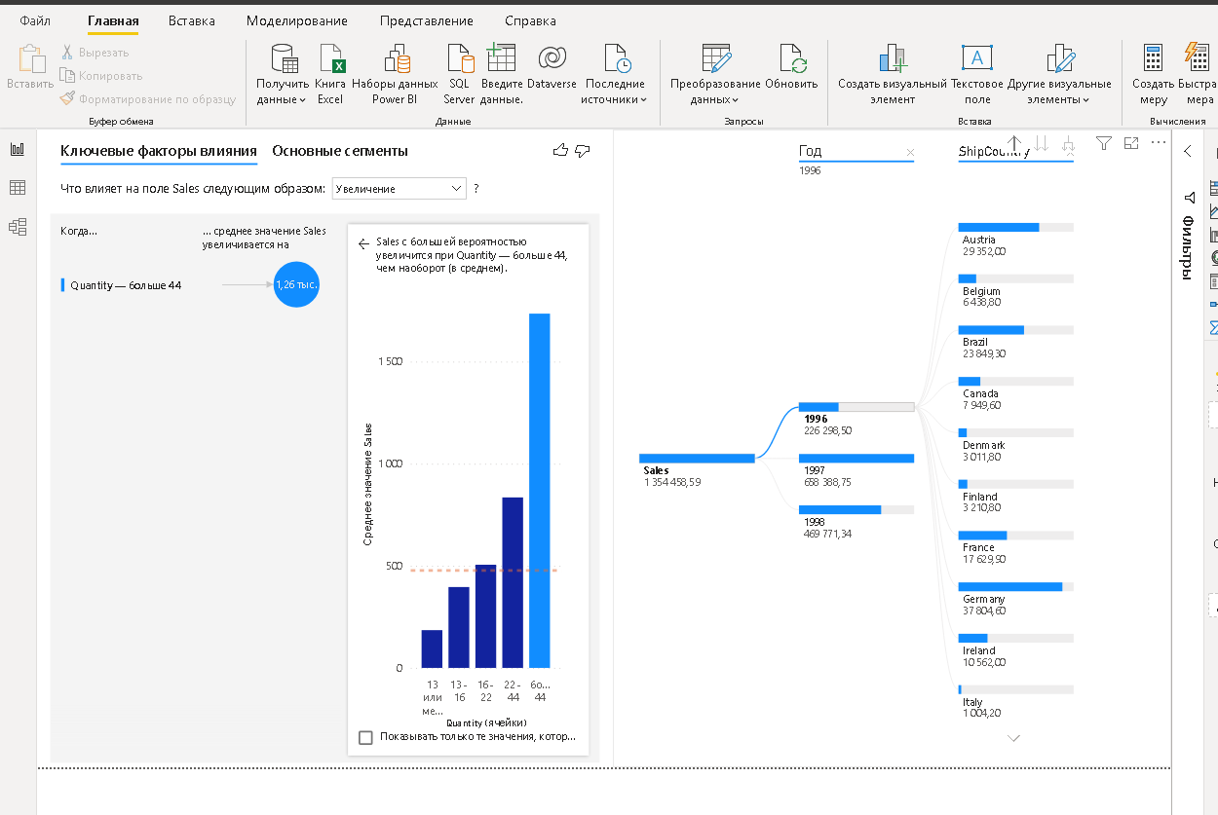
Рисунок 18 – Визуализация «Дерево декомпозиции»

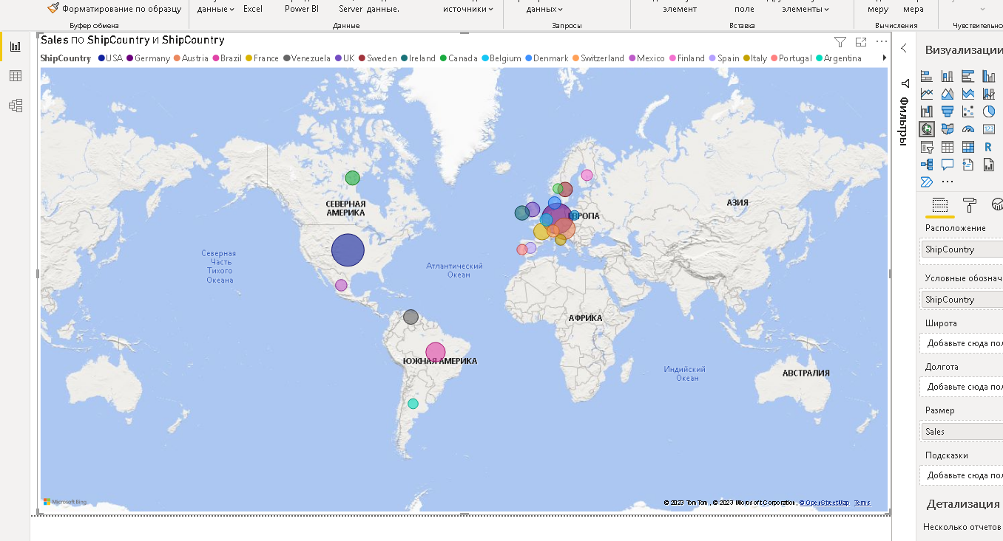
Рисунок 19 – Визуализация «Карта»

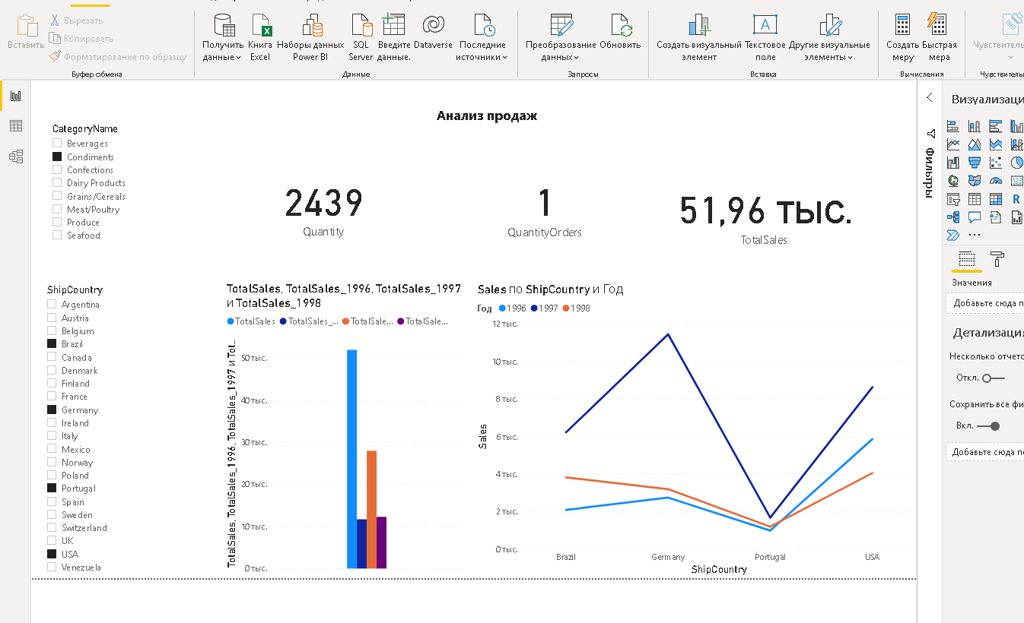
Рисунок 20 – Динамическое изменение визуализаций в отчёте «Анализ продаж»

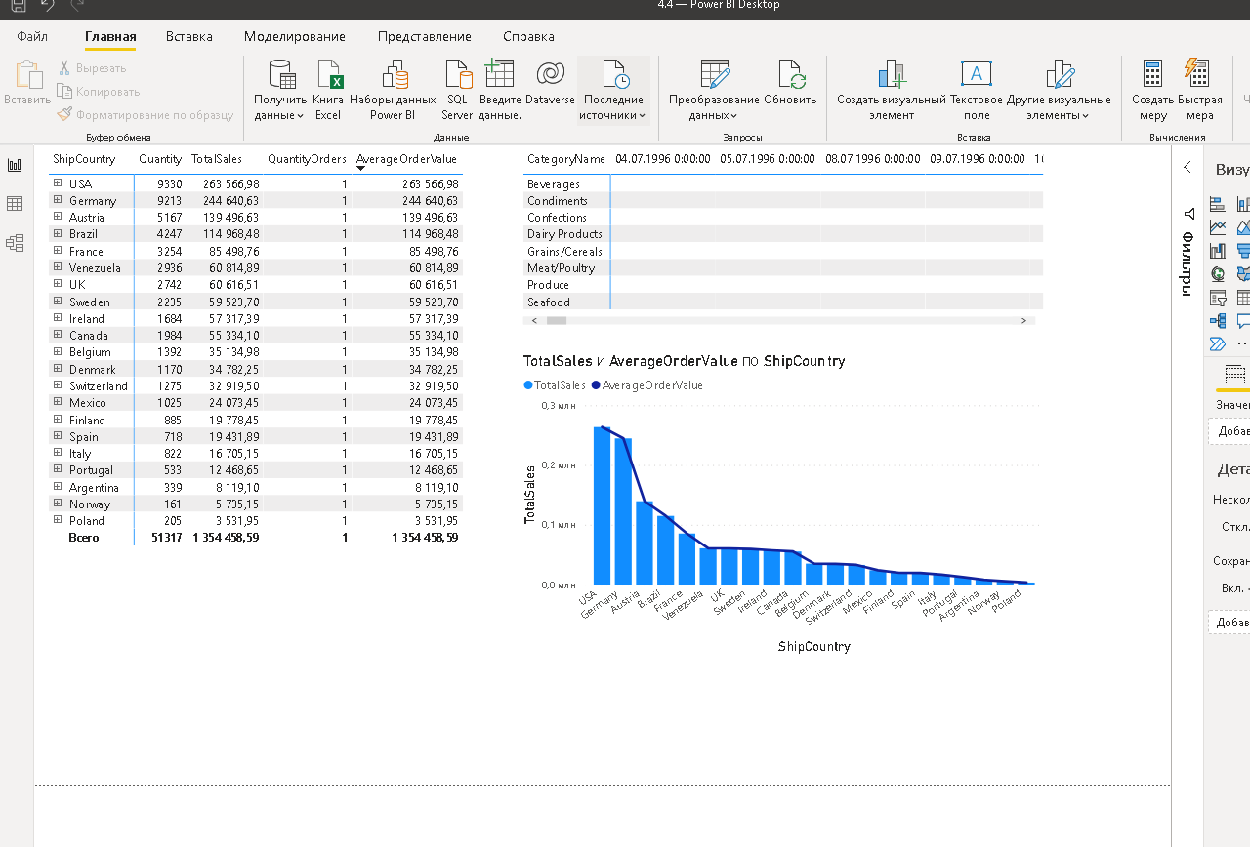
Рисунок 21 – Изменение визуализации «График и гистограмма с накоплением и таблица»

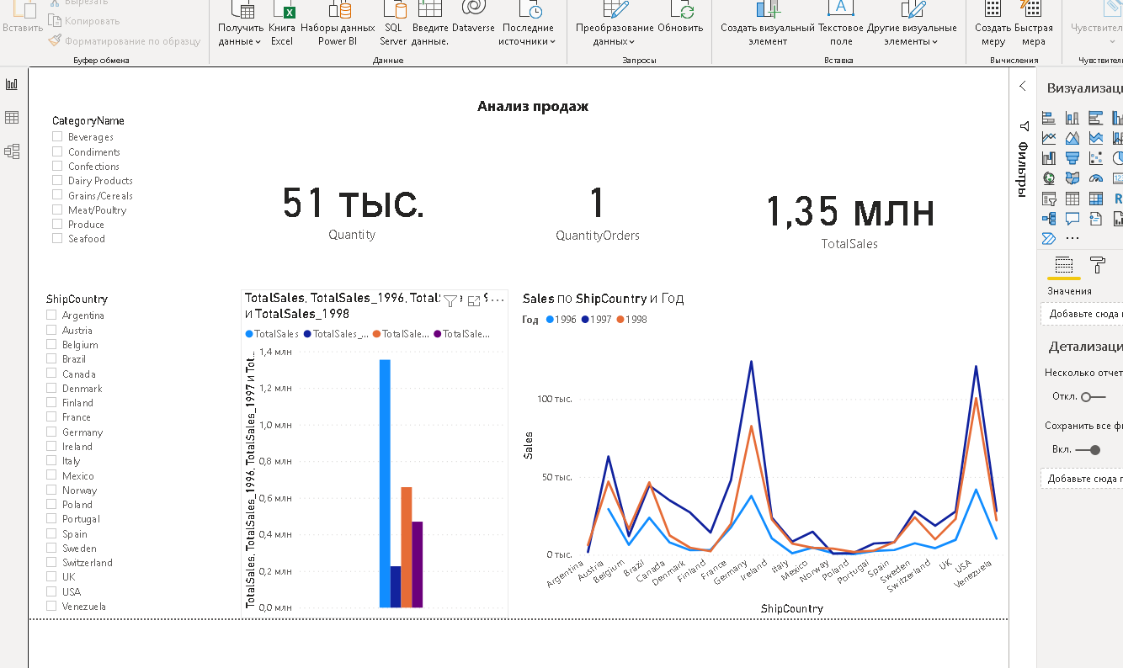
Рисунок 22 – Отчёт анализа продаж

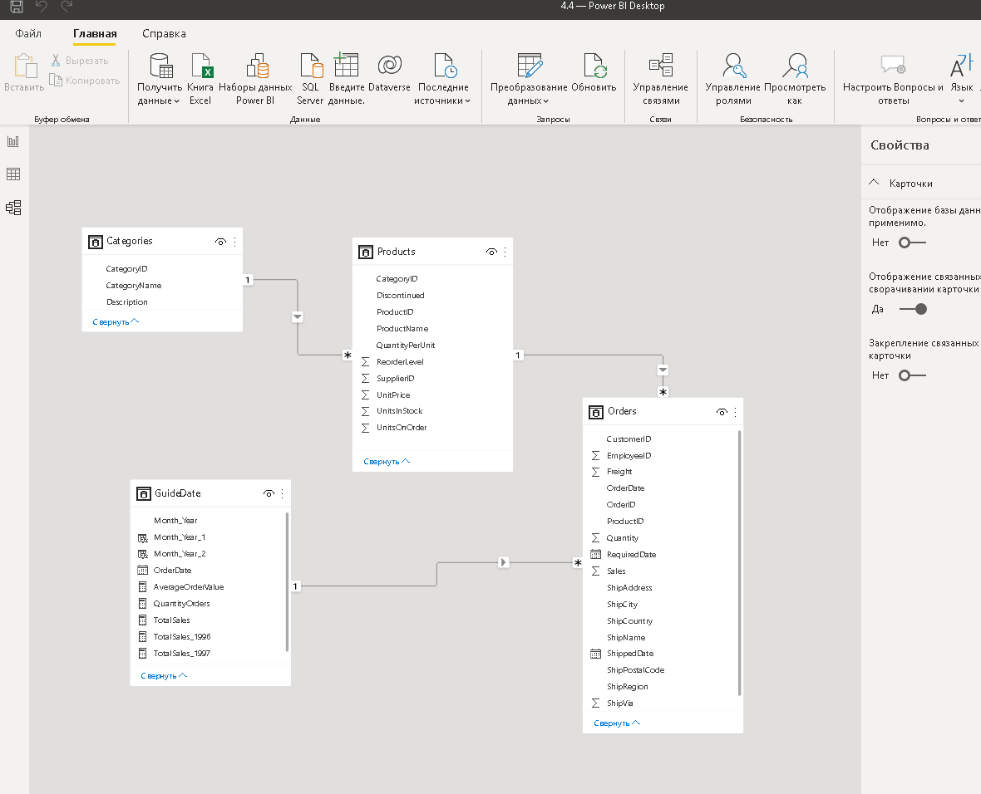
Рисунок 23 – Модели

Задание №9
Тема: Работа с данными в Power BI Desktop.
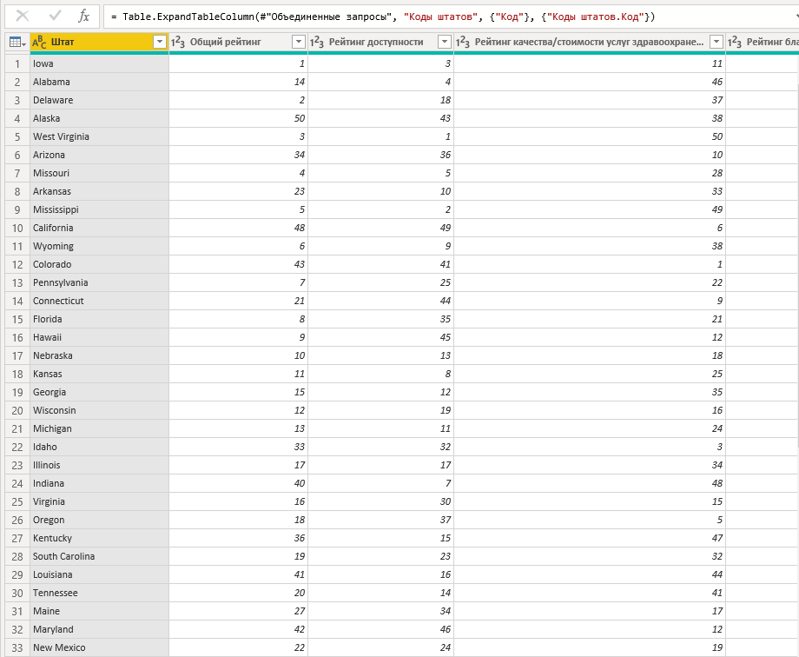
Рисунок 24 – Таблица «Ranking of best and worst states for
retirement»

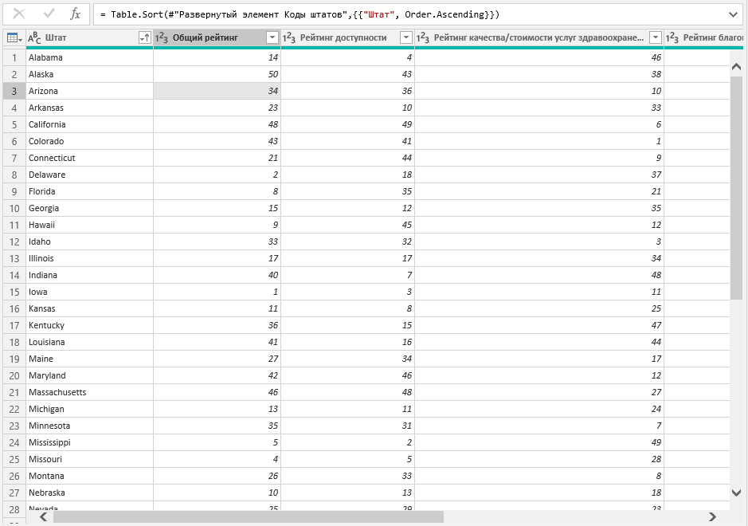
Рисунок 25 – Таблица «Ranking of best and worst states for
retirement», отсортированная по полю «Штат»

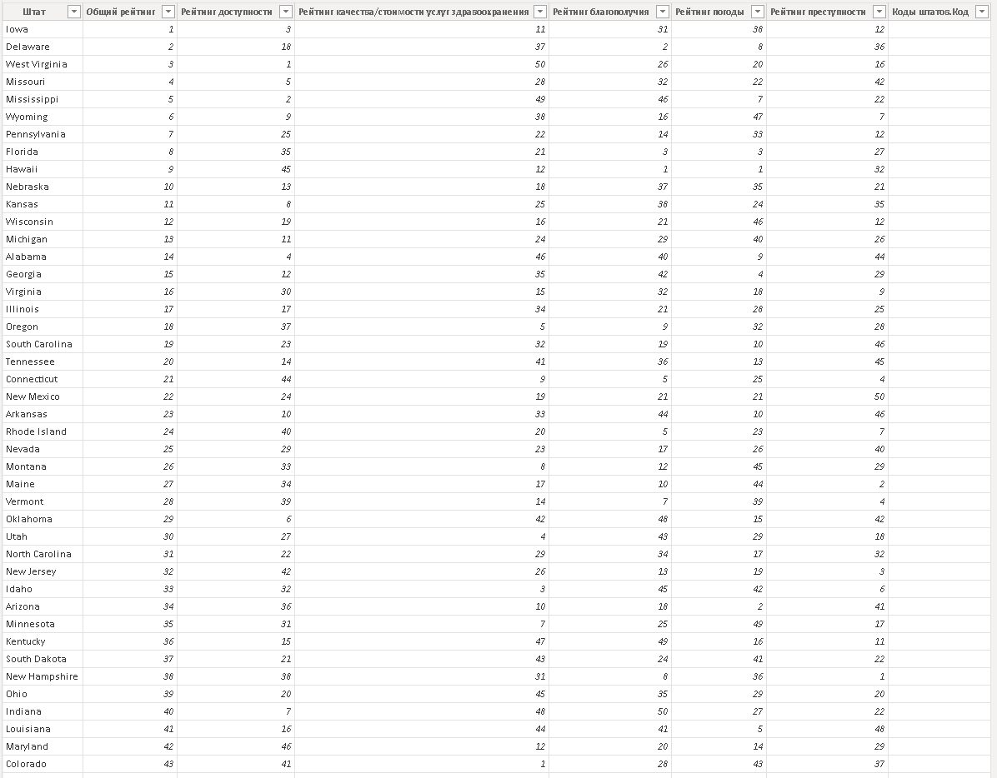
Рисунок 26 – Представление Данные

Задание №10
Тема: Работа с данными в Power BI Desktop.
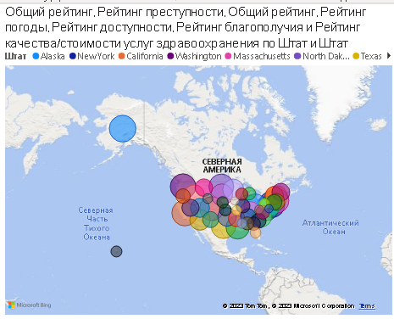
Рисунок 27 – Визуализация Карта

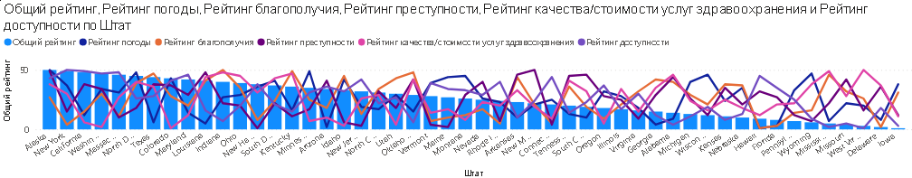
Рисунок 28 – Визуализация График и гистограмма с накоплением

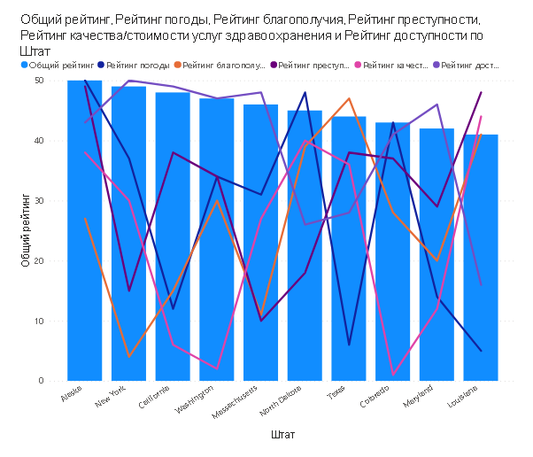
Рисунок 29 – Топ-10 лучших штатов

Вывод

UML (Unified Modeling Language) – это унифицированный язык моделирования. Его используют для создания диаграмм и схем для визуализации процессов и явлений.
Microsoft Power BI с 2007 года входит в число лучших BI-платформ в мире. Для аналитики данных и управления на основе данных ее используют 97% компаний из списка Fortune 500. Поэтому специалисты с навыками работы в этой программе востребованы в разных отраслях бизнеса, и с каждым годом этот спрос становится выше.
Она позволяет подключать, редактировать и анализировать данные из более чем семидесяти источников. Например, из Excel, баз SQL, файлов txt и csv. С помощью Microsoft Power BI обрабатывают данные и приводят их в удобный вид с единой моделью. Если в компании используют нестандартные метрики, их тоже можно задать в программе Power BI.

